Istruzioni per richiedere l’Autorizzazione a operazioni UAS nell’ambito di club/associazioni di aeromodellismo
(Art.16 Reg. (UE) 2019/947)

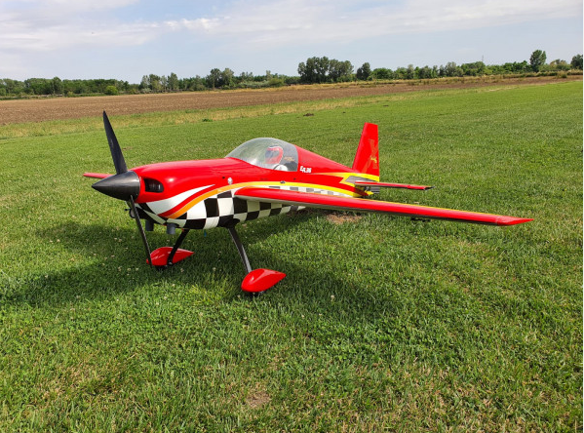

SOMMARIO
DEFINIZIONI 4
ABBREVIAZIONI E ACRONIMI 5
INTRODUZIONE 6
AMBITO DI APPLICAZIONE 6
STRUTTURA ORGANIZZATIVA 7
Accountable Manager (AM) 7
Responsabile dell’addestramento 8
Istruttori 8
Esaminatori 8
Responsabile delle operazioni 8
Compliance and Safety Manager 8
Responsabile della sede secondaria 9
Coordinatori delle operazioni 9
Pilota remoto 9
SISTEMA DI GESTIONE 10
MANUALE DELLE OPERAZIONI E PROCEDURE 10
CARATTERISTICHE CAMPOVOLO/ZONE GEOGRAFICHE DEDICATE 11
PROCEDURA PER IL PRIMO RILASCIO O MODIFICA/REVOCA DELL’AUTORIZZAZIONE 15
REGISTRAZIONE SU D-FLIGHT E APPOSIZIONE QR CODE SU AEROMODELLI 16
PRIVILEGI CONNESSI ALL’AUTORIZZAZIONE 16
ELENCO ALLEGATI 17
ALLEGATO A 18
ALLEGATO B 21
ALLEGATO C 23

DEFINIZIONI
Risk Buffer area: area sulla superficie terrestre che circonda il volume operativo e che è specificata per ridurre al minimo i rischi per i terzi in superficie nel caso in cui l'aeromobile senza pilota lasci il volume operativo. L’area di Risk Buffer consiste nella proiezione a terra del Volume di Risk Buffer entro il quale si applicano le procedure di emergenza;
Contingency volume: porzione del volume operativo in cui sono applicate le procedure di contingenza;
Contingency area: si intende la proiezione del Contingency Volume sulla superficie terrestre;
Flight Geography: il volume (o i volumi) di spazio aereo definito spazialmente e temporalmente nel quale l'operatore UAS prevede di condurre le operazioni di volo, in ogni caso esclusivamente in VLOS, secondo le normali procedure;
Operational volume: volume di volo costituito dall’unione della Flight Geography e del Contingency Volume;
Controlled Ground Area: l'area a terra su cui viene utilizzato l’UAS e all'interno della quale l’Operatore attua le procedure necessarie a garantire che in tale area non siano presenti persone non coinvolte nelle operazioni;
Emergency procedures: procedure idonee a gestire una situazione di emergenza in volo;
Emergency Response Plan: piano di risposta alle emergenze in grado di limitare gli effetti della perdita di controllo delle operazioni;
Occurrence: evento verificatosi in qualunque fase di volo che può avere un impatto sulla sicurezza delle operazioni;
UAS (Unmanned Aircraft System): insieme dell’aeromobile a pilotaggio remoto e del suo sistema di controllo remoto;
Letter of Agreement (LOA): documento che dimostra l’accordo stipulato e le relative procedure di coordinamento in essere fra due o più Enti/Organizzazioni interessate;
Operatore: ogni persona fisica o giuridica che utilizzi o intenda utilizzare uno o più UAS. Per gli scopi del presente documento, in conseguenza delle procedure che vengono seguite a discrezione del Club/Associazione per il processo di registrazione previsto dall’art.14 del Reg. (EU) 2019/947, l’operatore coincide con il Club/Associazione di aeromodellisti oppure con il singolo pilota aeromodellista qualora il Club/Associazione opti per questa seconda scelta.
Club o Associazione di aeromodellismo: un'organizzazione legalmente stabilita in uno Stato membro al fine di effettuare voli per motivi ludici, esibizioni di volo, attività sportive o gare utilizzando UAS.
Persone non coinvolte: persone che non partecipano all'operazione UAS o che non sono a conoscenza delle istruzioni e delle precauzioni di sicurezza fornite dall'operatore UAS. Un esempio tipico di persone non coinvolte in questo caso è il pubblico che assiste ad una eventuale esibizione;
Ground Risk: rischio connesso ai possibili danni a persone o cose cagionati dall’impatto con UAS a seguito di perdita di controllo di quest’ultimo;
Air Risk: rischio di collisione in volo tra l’UAS e un aeromobile con pilota a bordo.

ABBREVIAZIONI E ACRONIMI
AM = Accountable Manager
ERP = Emergency Response Plan
UAS = Unmanned Aircraft System
UA = Unmanned Aircraft
LOA = Letter of Agreement
CGA = Controlled Ground Area
MTOM = Maximum Take Off Mass

INTRODUZIONE
Le operazioni nell’ambito di club/associazioni aeromodellistiche rientrano tra quelle richiamate dall’Art 5 del Regolamento (EU) 2019/947, di cui costituiscono una particolare fattispecie, rimandando all’Art.16 le modalità con cui l’Autorità può rilasciare le autorizzazioni.
Nel presente documento vengono descritte le modalità con cui club/associazioni di aeromodellisti, che operano sul territorio nazionale, possono richiedere l’Autorizzazione ad operare ai sensi dell'articolo 16 del regolamento (UE) 2019/947 (d’ora in avanti chiamato “Regolamento”).
Lo scopo del documento è inoltre quello di specificare come i club/associazioni dovrebbero essere organizzati, quali procedure e manualistiche debbano possedere e quale dovrebbe essere il loro sistema di gestione al fine di assicurare la rispondenza all’Art.16 del Regolamento ed alle norme nazionali vigenti per il settore degli UAS.
L’Autorizzazione in accordo all’art.16 rappresenta il presupposto per l’istituzione di zone geografiche UAS riservate alle operazioni dei singoli club/associazioni di aeromodellismo e nei successivi paragrafi vengono altresì fornite le indicazioni tecniche e procedurali per l’istituzione/mantenimento delle aree dedicate all’attività aeromodellistica associate a ciascun club/associazione di aeromodellismo.

AMBITO DI APPLICAZIONE
La domanda può essere presentata da Club/Associazioni aeromodellistiche che siano contemporaneamente:
- in possesso di personalità giuridica, oppure riconosciuti con decreto prefettizio e iscritti nel Registro unico nazionale terzo settore; e
- riconosciuti ai fini sportivi ai sensi dell’art. 10 del D. lgs. 28 febbraio 2021 n. 36, oppure iscritti nel Registro nazionale delle attività sportive dilettantistiche tenuto dal Dipartimento per lo sport istituito presso la Presidenza del Consiglio dei ministri.
I club/associazioni/gruppi aeromodellistici che non soddisfano tali requisiti possono affiliarsi ad un club o associazione che risponda ai punti a) e b), risultando come sue basi secondarie.
Il presente documento si applica alle operazioni con aeromodelli controllati da remoto all’interno di Associazioni/Club autorizzati.

STRUTTURA ORGANIZZATIVA
La presente linea guida propone un modello di struttura organizzativa del club o associazione aeromodellistica idonea a rispondere a quanto richiesto dal Regolamento (UE) 2019/947. Lo schema individua delle figure chiave all’interno del club/associazione principale e per ogni associazione affiliata.
Un singolo socio può ricoprire più funzioni all’interno dell’organizzazione, tenendo in considerazione la complessità dell’organizzazione stessa e le competenze individuali.

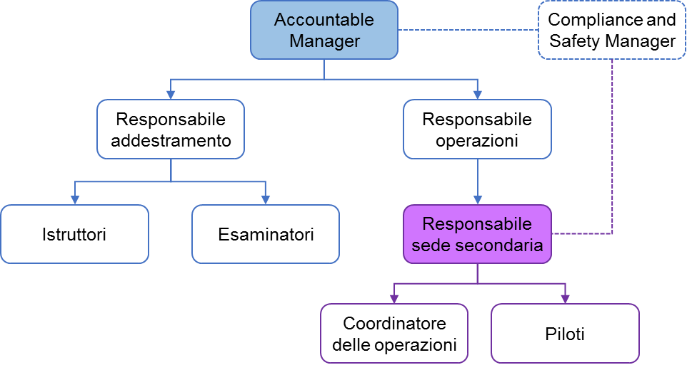
Esempio di Organigramma del club/associazione di aeromodellismo

Accountable Manager (AM)
L’Accountable Manager è il garante che il club o l’associazione operi in conformità al regolamento, alle norme e alle leggi applicabili e ne risponde ai sensi dell’Art.6 del Regolamento UAS-IT.
È la figura con l’autorità e l’autonomia per provvedere alle risorse umane e finanziarie necessarie ad assicurare che tutte le attività siano condotte in sicurezza, secondo le previsioni della normativa vigente e secondo qualsiasi ulteriore condizione definita dal club o associazione aeromodellistica.
In particolare, l’AM garantisce che il manuale del club/associazione rifletta l’organizzazione effettiva e sottopone all’ENAC le domande di rilascio, rinnovo, modifica o cancellazione dell’autorizzazione.
L’Accountable Manager assicura la registrazione come operatore su D-Flight del Club/Associazione di aeromodellisti, oppure verifica che ogni membro sia registrato qualora il Club/Associazione abbia scelto questa seconda opzione.

Responsabile dell’addestramento
L’Accountable Manager nomina un responsabile della formazione del club/associazione, che ha l’incarico di coordinare le attività didattiche e garantire la gestione dei relativi registri.
Inoltre, tale figura ha la responsabilità di valutare le competenze teorico-pratiche acquisite nel processo di addestramento, in accordo alle procedure contenute nel manuale delle operazioni.

Istruttori
Gli istruttori si occupano della formazione teorico-pratica dei soci del club/associazione, secondo le direttive del responsabile dell’addestramento e in accordo alle procedure e ai syllabi approvati.
Gli istruttori devono essere qualificati secondo le procedure e i requisiti riportati nel manuale delle operazioni in vigore.

Esaminatori
Gli esaminatori si occupano della verifica delle competenze teorico-pratiche acquisite dai soci del club/associazione aeromodellistica, secondo le modalità previste nel manuale delle operazioni.
Gli esaminatori devono essere qualificati secondo i programmi di qualifica allegati al manuale delle operazioni in vigore.

Responsabile delle operazioni
L’Accountable Manager nomina un responsabile delle attività operative del club/associazione, che ha l’incarico di coordinare le operazioni svolte.
Nel caso di presenza di sedi secondarie, tale figura si limita ad una attività di coordinamento con il responsabile della sede, oltre che di verifica periodica delle attività di quest’ultima.

Compliance and Safety Manager
Tale figura coadiuva l’AM nel verificare che le operazioni svolte dal club/associazione siano condotte in sicurezza, promuovendo una cultura della safety in accordo alla safety policy stabilita, e garantendo che le procedure normali e di emergenza nell’ambito del club/associazione rispondano ad opportuni criteri di sicurezza, a tutela dell’incolumità dei soci e dei terzi non coinvolti direttamente dalle operazioni, oltre che dell’ambiente e della privacy.
In aggiunta, il Compliance and Safety Manager è il referente per l’attività di segnalazione delle occurrences all’Autorità, secondo le procedure interne approvate, e concorre allo sviluppo del piano di risposta alle emergenze (ERP) delle singole sedi.
Infine, tale figura provvede anche all’aggiornamento del manuale operativo in coordinamento con i responsabili delle operazioni e dell’addestramento.

Responsabile della sede secondaria
L’Accountable Manager nomina un responsabile delle operazioni per ogni sede secondaria, che si occupa del coordinamento delle attività locali e si interfaccia con la sede principale di riferimento.
Tale figura assicura il rispetto delle procedure del Club/Associazione in accordo al manuale delle operazioni.
È infine responsabile della redazione dell’ERP in coordinamento con il Compliance and Safety Manager.

Coordinatori delle operazioni
I coordinatori delle operazioni coadiuvano il responsabile della sede nelle attività di controllo e verifica ed hanno il compito di coordinare le operazioni svolte sul campo volo e di tenere traccia in appositi registri delle attività svolte assicurando che chi porta in volo un UAS nell’area aeromodellistica abbia i requisiti per potevi operare.

Pilota remoto
Qualsiasi membro associato, inserito nell’elenco degli aeromodellisti allegato al manuale delle operazioni. Qualora il pilota coincida con l’operatore, è responsabile dell’apposizione del QR code su tutti gli aeromodelli di sua proprietà o utilizzo.
Il pilota remoto deve essere in possesso di un attestato A1/A3 rilasciato ai sensi del Regolamento (EU) 2019/947, oppure di un attestato rilasciato dal proprio club/associazione aeromodellistica, se previsto nelle procedure del Club/Associazione e riportato nelle specifiche dell’Autorizzazione, oppure rilasciato dall’Aeroclub d’Italia.
Il pilota remoto è responsabile dello svolgimento in sicurezza delle proprie operazioni di volo e della manutenzione dei propri aeromodelli in accordo alla UAS.SPEC.060.

SISTEMA DI GESTIONE
Il sistema di gestione è un insieme di politiche, processi e procedure utilizzate dall'organizzazione per garantire che le attività vengano svolte in sicurezza ed in modo efficace.
E’ necessario che l'organizzazione stabilisca, attui e mantenga un sistema di gestione che includa:
- l’identificazione chiara delle responsabilità delle figure del Management riportate nell’organigramma;
- una descrizione delle filosofie e dei principi generali dell'organizzazione in materia di sicurezza del volo (Safety Policy);
- l'identificazione dei pericoli per la sicurezza aerea derivanti dalle attività dell'organizzazione, valutazione e gestione dei rischi associati compresa l'adozione di opportune azioni di mitigazione;
- il mantenimento del personale adeguatamente addestrato e competente per svolgere i propri compiti (recurrent training);
- la documentazione di tutti i processi principali del sistema di gestione. Comprende briefing e incontri per sensibilizzare il personale alle proprie responsabilità nonché l’effettuazione di una riunione periodica, preferibilmente annuale, del personale Management, finalizzata a verificare e ad identificare eventuali criticità sulla base dell’esperienza maturata;
Il sistema di gestione deve corrispondere alle dimensioni dell'organizzazione e alla natura e complessità delle sue attività, tenendo conto dei pericoli e dei rischi associati.
Indipendentemente dall'assetto organizzativo, è importante che il responsabile della sicurezza del volo (compliance and safety manager) rimanga il punto di riferimento per quanto riguarda lo sviluppo, l'amministrazione e il mantenimento del sistema di gestione.

MANUALE DELLE OPERAZIONI E PROCEDURE
Le procedure operative minime sono quelle previste nel manuale operativo, il cui formato di riferimento con i relativi allegati è riportato in allegato C.
Al manuale delle operazioni sono allegate schede di dettaglio relative a ciascuna delle sedi dell’associazione nelle quali è necessario siano indicati:
- Il nominativo del responsabile della sede con gli opportuni riferimenti di contatto;
- l’indirizzo della sede e le aree di volo associate;
- la descrizione e valutazione delle aree di volo con immagini e mappa delle aree stesse.
Per quanto concerne le caratteristiche delle aree di volo, è necessario che le stesse siano conformi a quanto descritto nel successivo paragrafo.
E’ necessario che il manuale delle operazioni preveda in allegato l’elenco dei piloti associati, che deve essere tenuto costantemente aggiornato.

ATTESTATO PER PILOTARE AEROMODELLI
Le operazioni di UAS all’interno di Club/Associazioni aeromodellistiche autorizzate sono condotte esclusivamente da parte di piloti in possesso di uno dei seguenti attestati:
- “Prova di completamento della formazione online” OPEN A1/A3;
- Attestato di aeromodellista emesso da Aeroclub Italia;
- Attestato per la conduzione degli aeromodelli, emesso dal Club/Associazione di aeromodellisti, in accordo alle procedure descritte nel manuale delle operazioni e approvate da ENAC nell’ambito dell’autorizzazione rilasciata ad operare in accordo all’Art.16 del Regolamento (EU) n.2019/947.
Qualora un club/associazione aeromodellistica opti per la formazione interna dei propri associati ai fini del rilascio di un attestato di pilotaggio remoto, predisporrà un annesso al manuale delle operazioni che includa il processo di formazione (syllabi addestrativi, requisiti, esami) e relativo attestato rilasciato. In tal caso l’attestato rilasciato dal Club/Associazione da titolo al pilota a poter operare esclusivamente nell’area del Club/Associazione che ha emesso tale attestato.
Se, invece, il club/associazione opta per far conseguire ai propri piloti l’attestato A1/A3, sarà previsto un addestramento pratico aggiuntivo interno, a completamento della formazione del pilota, con relativa verifica delle competenze pratiche. Le procedure addestrative saranno incluse nel Manuale delle Operazioni approvato da ENAC, così come le modalità di tracciamento dell’addestramento erogato.

CARATTERISTICHE CAMPOVOLO/ZONE GEOGRAFICHE DEDICATE
Per l’istituzione di un’area dedicata alle attività aeromodellistiche deve essere seguita la pertinente procedura prevista nella circolare ATM-03C.
I campi volo devono presentare caratteristiche tali da garantire criteri di sicurezza per rischio al suolo (Ground Risk) e prevenire eventuali conflitti con traffici di aeromobili (Air Risk).
Per la valutazione del rischio al suolo si veda la seguente figura bidimensionale a titolo d’esempio:
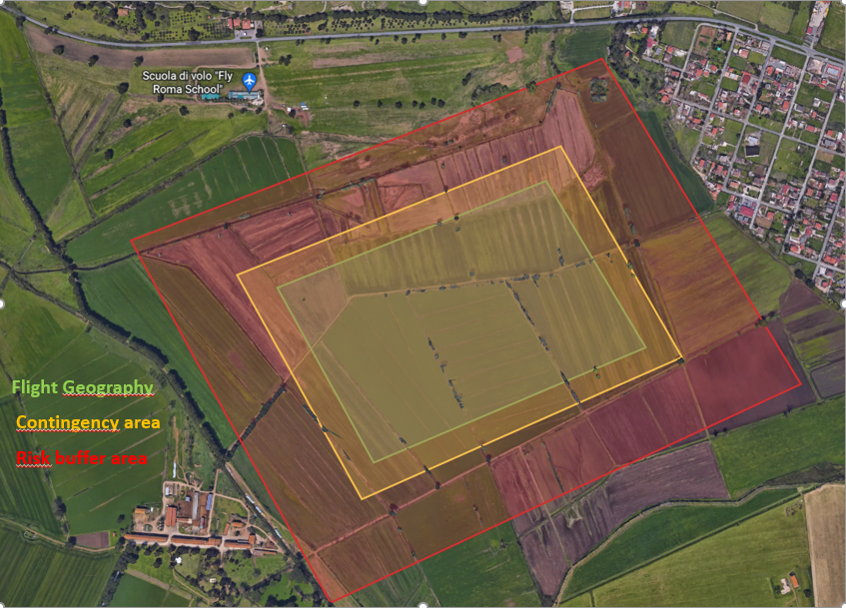
Le aree evidenziate rappresentano i seguenti settori previsti dal regolamento (EU) 2019/947:
Flight Geography: il volume di spazio aereo definito spazialmente e temporalmente nel quale l'operatore UAS prevede di condurre l'operazione, esclusivamente in VLOS, secondo le procedure normali;
Contingency Volume (volume di contingenza); porzione del volume operativo in cui sono applicate le procedure di contingenza. Il Contingency Volume circonda la Flight Geography
Contingency Area: si intende la proiezione del volume di contingenza sulla superficie terrestre;
Operational Volume (volume operativo): volume risultante dalla somma della Flight Geography e del Contingency Volume;
Risk Buffer Area: area sulla superficie terrestre che circonda il volume operativo e che è definita allo scopo di ridurre al minimo i rischi per i terzi a terra nel caso in cui l'UAS esca dal volume operativo. Nel Risk Buffer si applicano le procedure di emergenza;
Di seguito una immagine tridimensionale che rappresenta i diversi settori.
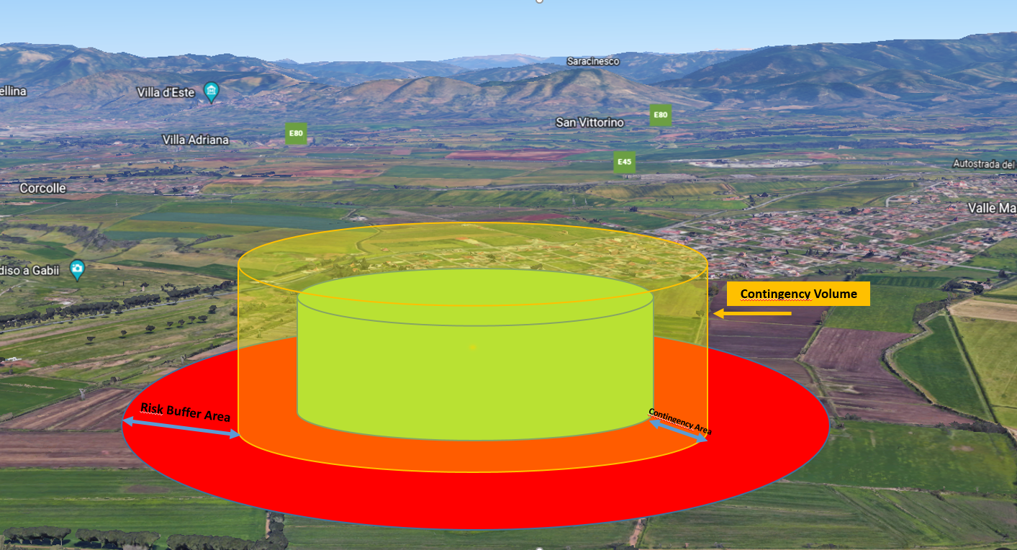 Il Contingency Volume si estende verticalmente al di sopra della Flight Geography per un’altezza pari alla dimensione della Contingency Area.
Esempio:
altezza Flight Geography = 200 mt
estensione Contingency Volume oltre la Flight Geography= 75 mt
altezza Contingency Volume = 275 mt

Tipo “A”: Zone geografiche UAS (Aree aeromodellistiche) con altezza di volo massima fino a 120 mt AGL e utilizzo UAS (aeromodelli) di Massa Massima al decollo (MTOM) inferiore ai 25 kg
In queste aree non è necessaria l’istituzione della Contingency Area. E’ sufficiente che i limiti della Flight Geography siano definiti in modo da mantenere una distanza a terra di almeno 150 mt da zone residenziali, commerciali o industriali, come previsto per le operazioni in categoria OPEN A3. Non esistendo la Contingency Area, quindi, la distanza di 150 m corrisponde alla Ground Risk Buffer Area.
Qualora l’area aeromodellistica ricada in una porzione di spazio aereo in cui esistono delle limitazioni di altezza di volo per la categoria OPEN (riportate su D-Flight), sarà necessaria anche una valutazione dell’Air Risk.

Tipo “B”: Zone geografiche UAS (Aree aeromodellistiche) con altezza di volo massima superiore a 120 mt AGL e/o utilizzo UAS (aeromodelli) di Massa Massima al decollo (MTOM) uguale o superiore ai 25 kg
In questi casi, operando in deroga a uno o più requisiti della categoria OPEN, è necessario una valutazione del rischio più approfondita, prevedendo Flight Geography, Contingency Area e Ground Risk Buffer Area. Inoltre, è necessaria anche una valutazione dell’Air Risk.
Per semplificare la valutazione della congruità dell’area aeromodellistica, sono di seguito indicate le dimensioni che l’ENAC ritiene accettabili:
Estensione Contingency Volume = minimo 75 mt oltre i limiti della Flight Geography (corrispondenti allo spazio percorso da un UAS che vola a 90 Km/h, tenendo in considerazione un tempo di reazione di 3 sec da parte del pilota per riportare all’interno della Flight Geography l’UAS o terminarne il volo).
Risk Buffer Area = Le dimensioni del Risk buffer devono rispettare la regola 1:1 (es. altezza massima di volo 200 mt = estensione lineare Risk Buffer Area pari a 200 mt).

Esempio 1 (in figura): area aeromodellistica con altezza massima di volo uguale a 200 mt AGL.
Estensione Contingency Area oltre la Flight Geography= 75 mt
Estensione Risk Buffer (oltre la Contingency Area)= 200 mt

In questo esempio i bordi della Flight Geography dovranno trovarsi minimo a 275 mt di distanza da qualsiasi zona commerciale, residenziale o industriale.

Documentazione da inviare ad ENAC per valutare l’istituzione della zona geografica UAS ai fini di attività aeromodellistiche.
Per l’istituzione della zona geografica UAS occorre presentare a ENAC:
- mappa o vista aerea del luogo designato per le operazioni;
- coordinate geografiche dell’area di volo (Flight Geography);
- indicazione degli scostamenti rispetto i requisiti della categoria “OPEN” in termini di altezza massima delle operazioni, MTOM degli UAS utilizzati e titoli dei piloti ammessi per le operazioni nell’ambito del Club/Associazione;
- indicazione della Contingency Area e relative dimensioni;
- indicazione della Risk Buffer Area e relative dimensioni;
- sussistenza di eventuali vincoli ambientali nelle immediate vicinanze o sull’area interessata ed eventuali accordi/autorizzazioni da parte delle autorità competenti (ad es. Enti Parco);
- riferimenti ad accordi in essere (Letter of Agreement - LOA) con altre strutture aeronautiche interessate (es: aeroporti, aviosuperfici, elisuperfici) e alle procedure di coordinamento approvate per garantire la separazione delle attività e l’attivazione delle aree;
- indicazione puntuale dei giorni e degli orari di attività all’interno della singola zona geografica UAS;
- valutazione dei rischi aggiuntivi connessi alla tipologia di attività svolta (ad es.: ostacoli, morfologia del terreno, ecc.).

N.B. nel caso di Area Aeromodellistica di Tipo “B”, l’altezza richiesta è riferita al volume di contingenza.

Il volume operativo insiste su una porzione di area di terra controllata (Controlled Ground Area) in accordo alla definizione seguente:
Controlled Ground Area: l'area a terra su cui viene utilizzato l’UAS e all'interno della quale l'operatore dell’UAS può garantire che siano presenti solo persone coinvolte nelle operazioni;

Il Ground Risk Buffer può anche collocarsi al di sopra di una zona scarsamente popolata (sparsely populated area), in cui siano state opportunamente valutate le mitigazioni in atto quali, a titolo di esempio:
- presenza di poche case sparse ad uso residenziale (ad esempio su aree non urbanizzate o agricole);
- assenza di aree soggette a transiti abituali di persone (ristoranti, agriturismo, ecc.);
- assenza di aree in cui è possibile incontrare gruppi di persone in sosta (aree pubbliche, aree pic-nic, parchi giochi ecc.)
- assenza di strade abitualmente trafficate (ad esclusione di strade locali per raggiungere le abitazioni sparse).

Il Volume Operativo sarà adeguatamente monitorato al fine di prevenire l’accesso a terzi non coinvolti dalle operazioni e non autorizzati dall’associazione aeromodellistica.
Eventuale pubblico è da considerarsi personale coinvolto nelle operazioni, sosterà in aree dedicate al di fuori del Volume Operativo, in cui saranno predisposte adeguate misure di sicurezza, e riceverà, a cura dell’operatore, idonee indicazioni su precauzioni di sicurezza e procedure in essere. In ogni caso, il pubblico non potrà essere posizionato in modo da costituire un assembramento di persone.

Conversione in Zone geografiche permanenti delle Aree aeromodellistiche già approvate e inserite in AIP ENR 5.5.3-1
I limiti esterni dell’area aeromodellistica attualmente pubblicata in AIP rimarranno invariati, ma coincideranno con i limiti esterni del Ground Risk Buffer. All’interno dei limiti dell’area aeromodellistica, il Club/Associazione individuerà il volume operativo, in modo tale che la sua base insista su una porzione di area di terra controllata. In questo caso l’estensione della risk buffer area potrebbe non essere omogeneamente distribuita intorno alla base del volume operativo.

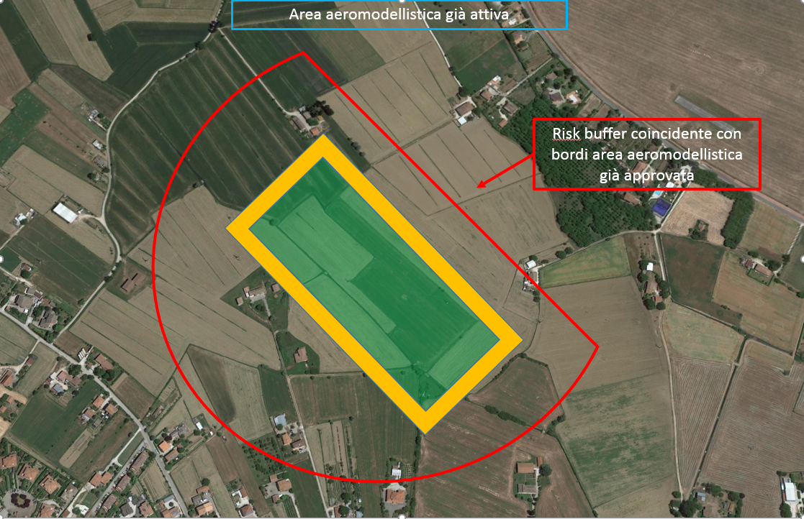

PROCEDURA PER IL PRIMO RILASCIO O MODIFICA DELL’AUTORIZZAZIONE
La richiesta di autorizzazione deve essere inoltrata dal rappresentante (Accountable Manager) del club o dell’associazione aeromodellistica.
La domanda deve essere inviata a ENAC via PEC: protocollo@pec.enac.gov.it, indirizzandola alla Direzione Ricerca e Sviluppo Nuove Tecnologie e Aerospazio e alla Direzione Spazio Aereo, utilizzando la modulistica in Allegato A.
Insieme alla domanda devono essere inviati anche i seguenti documenti:
- Manuale delle operazioni inclusivo di allegati e eventuale annesso per la formazione dei piloti;
- Eventuali accordi e comodati d’uso in essere con gestori, proprietari, aviosuperfici;
- Richiesta istituzione Zona Geografica dedicata permanente, utilizzando la modulistica in ATM 03C.

NOTA: Le coordinate geografiche da indicare sul Mod. ATM03C sono quelle relative ai limiti esterni della Risk Buffer Area, mentre il limite superiore della Zona Geografica si riferisce all’altezza del volume operativo.

Contestualmente alla valutazione della conformità del Club/associazione ai requisiti dell’ART 16 ( a cura della Direzione Ricerca e Sviluppo Nuove Tecnologie e Aerospazio), sarà avviato il processo di istituzione o modifica di una zona geografica UAS ( a cura della Direzione Spazio Aereo), come descritto nella circolare ENAC ATM-03C.
Terminato con esito favorevole il processo di verifica della documentazione presentata e il processo di istituzione o modifica di un’area, ENAC rilascerà l’autorizzazione ad operare e, contestualmente, saranno istituite le zone geografiche dedicate, identificandole sia sul portale d-Flight che sul AIP ENR 5.5.3-1.
Nel caso di prima domanda presentata da Associazione/Club che raggruppa più affiliati, l’AM del Club/Associazione principale allegherà alla domanda e includerà nel proprio manuale i dati necessari per l’autorizzazione delle operazioni sulle zone geografiche UAS dei singoli club affiliati.
Nel caso di nuova affiliazione ad un club/associazione già autorizzata, l’AM di quest’ultima inoltrerà all’ENAC una richiesta di modifica dell’autorizzazione, specificando i motivi e aggiornando contemporaneamente il manuale delle operazioni con le nuove sedi.
I diritti per il rilascio di autorizzazione di ogni club/associazione sono pari a 309€, ai quali sommare un diritto di prestazione, per ogni base operativa successiva alla seconda, quantificato in 90€ (Art. 20 Regolamento delle tariffe di ENAC).
Gli ulteriori diritti per l’istituzione delle zone geografiche sono riportati sulla circolare ATM-03C.

REGISTRAZIONE SU D-FLIGHT E APPOSIZIONE QR CODE SU AEROMODELLI
Il Club/Associazione di aeromodellisti è l’Operatore per le operazioni di volo nell’ambito del Club/Associazione stessa, deve registrarsi come operatore su D-Flight e assolvere agli obblighi previsti dal regolamento UAS-IT, incluso l’apposizione del QR Code su tutti gli aeromodelli in uso presso il club/associazione.
In alternativa, il Club/Associazione può optare per far registrare ogni singolo membro come operatore. In ogni caso il pilota membro del Club/Associazione è tenuto a rispettare le procedure e i limiti presenti nel Manuale delle operazioni del Club/Associazione.
Qualora un membro decida di operare il proprio aeromodello al di fuori delle attività del Club/Associazione, si uniformerà al regolamento 2019/947 per la categoria OPEN e al Regolamento UAS-IT, diventando lui stesso l’operatore del proprio UAS.

PRIVILEGI CONNESSI ALL’AUTORIZZAZIONE
All’atto della domanda possono essere richiesti i seguenti privilegi, che consentono di operare all’interno della zona geografica dedicata:
- utilizzo di aeromodelli con massa massima al decollo uguale o superiore a 25 kg;
- limite superiore della zona geografica maggiore di 120 mt AGL o all’interno di zone geografiche istituite per motivi di safety intorno agli aeroporti;
- conduzione aeromodelli, all’interno dell’attività del Club/Associazione e della zona geografica dedicata, in assenza dell’attestato di pilota remoto per la sottocategoria OPEN A1/A3;
- deroga al requisito di età minima del pilota.

I privilegi concessi sono indicati nella specifica dell’autorizzazione rilasciata e vengono accordati previo esito favorevole della valutazione dei rischi associati alle zone geografiche corrispondenti (Air Risk e Ground Risk) e della documentazione presentata. In caso di deroga all’età minima del pilota, il Club/Associazione ne deve assicurare l’adeguata formazione e sorveglianza, secondo le procedure previste nel manuale.

ELENCO ALLEGATI
ALLEGATO A = Domanda per rilascio autorizzazione
ALLEGATO B = fac-simile autorizzazione per Club/Associazione aeromodellistica
ALLEGATO C = indice minimo del Manuale delle Operazioni

ALLEGATO A
Domanda di autorizzazione ad operare in ambito di club o associazioni di aeromodellismo
(Rif. Regolamento (UE) 2019/947 art. 16)

Protezione dei dati: I dati personali inclusi in questa domanda sono processati dall’autorità competente in accordo al regolamento (EU) 2016/679 sulla protezione delle persone fisiche con riferimento al trattamento dei dati personali e sul libero movimento di tali dati e revoca la Direttiva 95/46/EC (Regolamento generale per la protezione dei dati). I dati personali verranno trattati allo scopo dell’esecuzione, gestione e prosecuzione della domanda da parte dell’autorità competente in accordo all’articolo 16 del Regolamento (EU) 2019/947 del 24 maggio 2019 sulle regole e procedure per le operazioni di UAS. Se il richiedente necessita di ulteriori informazioni in merito al trattamento dei suoi dati personali o l’esercizio dei propri diritti (ad esempio l’accesso o la rettifica di dati errati o incompleti), dovrà far riferimento all’autorità competente (privacy.dpo@pec.enac.gov.it) in accordo alla procedura riportata al seguente link. Il richiedente ha il diritto di presentare reclamo in merito al trattamento dei propri dati personali in qualsiasi momento all’autorità garante per la protezione dei dati personali.
Tipologia di domanda
☐Nuovo rilascio
☐Modifica | Protocollo emissione autorizzazione:
Dati del club/associazione
Nome del club/associazione
Numero registrazione D-Flight
P.IVA o CF
PEC
Email
Telefono
Sede legale
Città
Indirizzo e numero civico
CAP |  | Provincia |  | Stato
Sede operativa (se diversa da quella legale)
Città
Indirizzo e numero civico
CAP |  | Provincia |  | Stato
Dati Accountable Manager
Nome e cognome
Email
Telefono
Dati responsabile delle operazioni
Nome e cognome
Email
Telefono

Specifiche richieste
Se applicabile, per ogni sede (inclusa la principale) riportare nominativo e indirizzo, eventuali campi volo associati alla sede, limite di massa massima al decollo per gli aeromodelli utilizzati su ogni campo volo e altezza massima di volo per i quali si sta richiedendo il riconoscimento.
nominativo Club/Associazione sedi secondarie | indirizzo sede | indirizzi campi volo associati alla sede | altezza massima di volo su zona dedicata | MTOM

Se lo spazio di compilazione è insufficiente, produrre un allegato alla presente domanda con la lista completa.

Ulteriori privilegi richiesti
Rilascio attestati per conduzione aeromodelli

☐SI | ☐NO |  | ☐Non applicabile
Deroga al requisito minimo di età per piloti remoti
☐SI | ☐NO |  | ☐Non applicabile

Documenti inoltrati insieme alla domanda
Manuale delle operazioni completo di allegati e annessi
☐SI | ☐NO |  | ☐Non applicabile
Accordi con Enti Aeronautici (LOA)
☐SI | ☐NO |  | ☐Non applicabile
accordi e comodati d’uso
☐SI | ☐NO |  | ☐Non applicabile
moduli ATM 03C (1 per ogni zona richiesta)
☐SI | ☐NO |  | ☐Non applicabile

Luogo e data Firma Accountable Manager

ALLEGATO B
European Union Competent Authority
REPUBBLICA ITALIANA

Ente Nazionale per l’Aviazione Civile
(Italian Civil Aviation Authority)

Autorizzazione alle operazioni con UAS nell’ambito di club/associazioni di aeromodellismo
ENAC.UAS-AM.xxx
La presente Autorizzazione è rilasciata a:
(This Authorisation is issued to:)

XXXXXX A.S.D.
Indirizzo sede operativa principale(business address):
XXXXXXXXXX
(indirizzo sede legale)
XXXXXXXX
A seguito di verifica di soddisfacimento dei requisiti di cui all’ART 16 del Reg. UE 2019/947 e successivi emendamenti, l’organizzazione è autorizzata ad operare come:
(upon verification of compliance with the requirements of Regulation UE 2019/947 and its amendments, the organization is authorized to operate as)

Club/Associazione di aeromodellismo
(Model club/association)

per i privilegi elencati nell’allegata “Specifica dell’Autorizzazione”.
(for the privileges listed in the enclosed terms of Authorization).

L'ENAC si riserva la facoltà di revocare la presente autorizzazione qualora sopravvenute esigenze impongano tale misura
(ENAC reserves the right to revoke this authorization should new national priorities impose such a measure)

Edizione (Edition): 01

Roma, XXX
Il Direttore
Ricerca e Sviluppo nuove Tecnologie e Aerospazio
BOLLO ASSOLTO IN MODO VIRTUALE
(Aut. Direz. Reg. Entrate Lazio N.135047/98 del 30/11/1998
Ing. Carmela tripaldi
(documento informatico firmato digitalmente
ai sensi dell’art. 24 D. Lgs. 82/2005 e ss.mm.ii.)

 | ENTE NAZIONALE  PER L’AVIAZIONE CIVILE  (Italian Civil Aviation Authority) | Specifica dell’Autorizzazione  (Terms of Authorization) | Pag. n.1/1  Rev.00  Data: XX/XX/XXXX

Autorizzazione N. (Authorization No.): ENAC.UAS-AM.xxx

Club/associazione di aeromodellisti (model club/association):

Privilegio Concesso  (Privilege Granted) | Sedi Autorizzate  (Authorised bases)
incremento MTOM fino a XX Kg

Zona geografiche UAS dedicata e
altezza massima di volo autorizzata
Rilascio attestati di pilota
per personale del club di aeromodellisti
Deroga al limite minimo di età per piloti remoti

Così come descritti nel Manuale delle Operazioni dell’Organizzazione (As identified in Organization Operations Manual).

Il Direttore
Ricerca e Sviluppo Nuove Tecnologie e Aerospazio
Ing. Carmela Tripaldi
(documento informatico firmato digitalmente
ai sensi dell’art. 24 D. Lgs. 82/2005 e ss.mm.ii.)

ALLEGATO C
Manuale delle operazioni del Club/Associazione aeromodellistica

- Generalità
  - Indice
  - Revisione in corso di validità
  - Elenco delle revisioni
  - Dichiarazione dell’AM (con firma) che si impegna a rispettare le norme applicabili e il manuale. Include la Safety Policy.
  - Lista degli acronimi e definizioni

- Descrizione dell’organizzazione
  - Informazioni generali (Introduzione all’organizzazione e descrizione delle attività svolte):
  - Organigramma
  - Compiti e responsabilità del personale responsabile

- Procedure
  - Procedure normali:
    - Procedure pre-volo:
      - Messa in sicurezza dell’area (evitare che persone non coinvolte possano interferire con le operazioni);
      - Condizioni meteorologiche per la conduzione delle operazioni;
      - Personale minimo necessario allo svolgimento delle operazioni e responsabilità.
    - Procedure di decollo e atterraggio
    - Procedure in volo (incluse quelle per garantire che l’UAS rimanga all’interno della zona geografica istituita per le operazioni)
    - Procedure post-volo (incluse le ispezioni per verificare le condizioni dell’UAS)
    - Procedura per la formazione ricorrente dei piloti e del personale a terra
    - Procedura per autorizzare temporaneamente altre associazioni/club ad operare all’interno della propria zona geografica dedicata
    - Procedura per autorizzare temporaneamente personale esterno al club/associazione all’interno della propria zona geografica dedicata
    - Procedura per la gestione dei piloti remoti di età inferiore ai 16 anni
  - Procedure di contingenza
    - Procedure nel caso di conflitti di traffico
    - Procedura in caso di condizioni operative avverse
    - Procedura nel caso in cui persone non coinvolte entrano nell’area delle operazioni
  - Procedure di emergenza
    - Procedura per evitare, o minimizzare, danni a terzi (a terra e in aria)
    - Procedura nel caso l’UAS esca dallo spazio aereo dedicato

- Gestione dell’organizzazione (Management system)
  - Identificazione e mitigazione dei rischi legati alle operazioni
  - Formazione e aggiornamento del personale responsabile
  - Registro delle operazioni
  - Registro della formazione iniziale e dell’addestramento ricorrente dei piloti
  - Segnalazione inconvenienti e incidenti di volo

- Allegati
  - Schede di ogni sede operativa con associata Zona geografica per attività aeromodellistica
  - Lista degli aeromodelli
  - Elenco dei piloti associati
  - Syllabus per addestramento ricorrente dei piloti
  - Emergency Response Plan
  - Formato registro operazioni giornaliere

- Annessi
- procedura e syllabus formazione piloti per rilascio attestato
- procedura per la formazione dei piloti di età inferiore a 16 anni

Il singolo aeromodellista può continuare ad operare in accordo alle condizioni e limitazioni delle operazioni in categoria aperta, sottocategoria A3, secondo le previsioni del regolamento (UE) 2019/947 e del regolamento UAS-IT

